欧米・アジア・日本の歴史・文化・言語を、実体験を踏まえて、楽しく学べる！！
岩手県立大学盛岡短期大学部
国際文化学科

正課の授業で海外研修！！(韓国・米国)-課外では中国・スペインも
・韓国研修 Korean Trip
・ソウル市内にある慶熙大学校で研修
・期間は３週間、大学寮での生活体験
・同世代の「トウミ」と異文化交流
・歴史的建造物や文化遺跡等を訪問
・韓国の歴史や文化について学び、
★楽しく語学力を身につけられる！

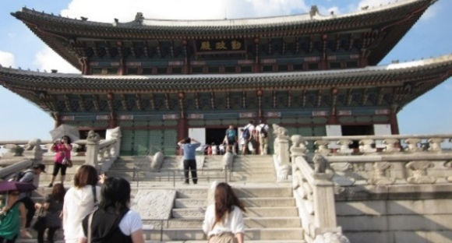
・アメリカ研修 American Trip
・オハイオ州アセンズ市オハイオ大学で研修
・期間は３週間、学生寮生活を体験
・各国からの大学生と異文化交流
・多様なアメリカ文化を学びながら、
★実践的な英語力を身につけられる！
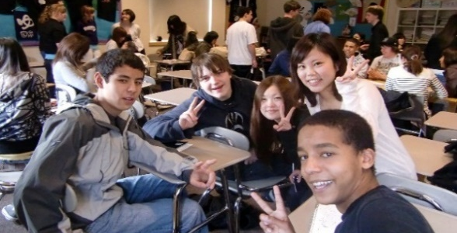
岩手を学ぼう！ 東北の地域に根ざした人材育成へ！！
・地域社会論演習 Field Trip in Iwate
・盛岡市など岩手県内でフィールドワーク
・岩手や東北独自の文化的価値観を発見
・地域の生活・文化について学びを深める
・主体的な学びで課題発見能力の涵養
★地域活性化へ積極的に関与する人材へ！
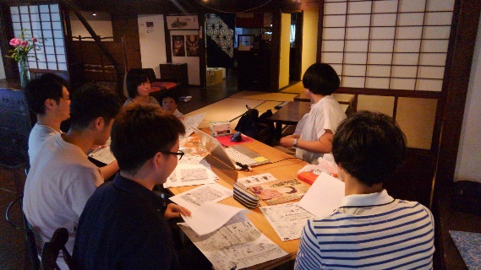
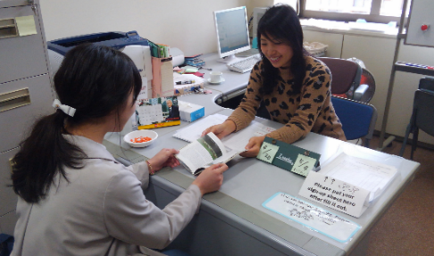
Reading Marathonで語学力Up!
・リーディングマラソン室で生の英語や韓国語に触れる
★コミュニケーション力の向上に！

